1.统计硬币金额，并将结果显示在界面上，如果不会写脚本可以使用CogResultsAnalysisTool工具统计正反面分别相加数量

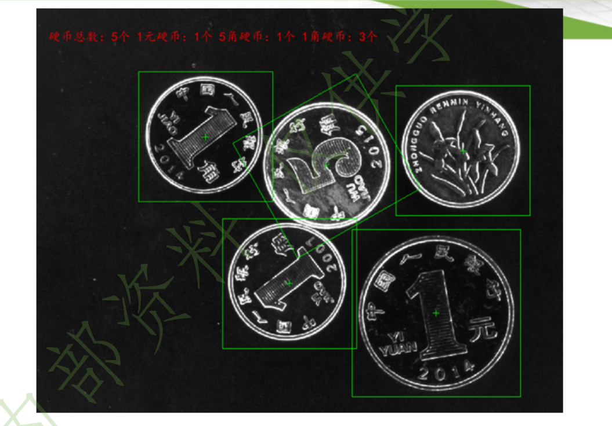

2. 零件边缘检测

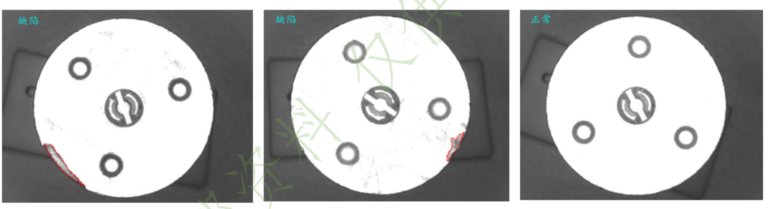

3.测量四个尺寸的真实值(非像素值)

第一个尺寸是两个圆之间的距离 非圆心距离

第二个是圆心到线的距离

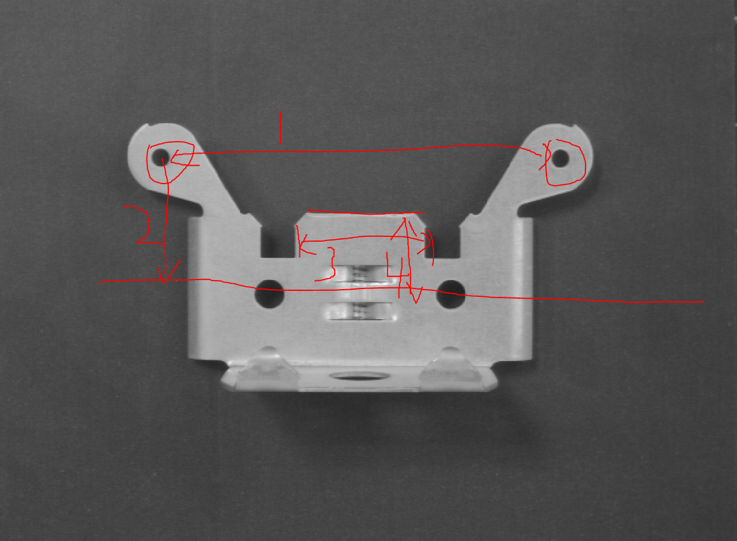

4.裂痕检测 参考工具 图像预处理 、IPOneImage形态学处理 、Blob形态学处理

不需要抓住整条裂痕 但是要保证每个图片都能抓到裂痕，抓到的区域用红色显示出来

